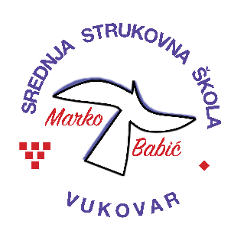 | Srednja strukovna škola Marko Babić
 | Domovinskog rata 58, 32010 Vukovar
Tel: (032) 424-970
e-mail: ravnatelj@ss-markobabic-vu.skole.hr
www.ss-markobabic-vu.skole.hr
OIB: 93128197410, MB: 01417193

Provođenje mjere samotestiranja SARS-CoV-2
brzim antigenskim testovima

Sukladno dokumentu „Postupanje s oboljelima, bliskim kontaktima oboljelih i prekid izolacije i karantene“ Hrvatskog zavoda za javno zdravstvo,

_______________________ kao roditelj/skrbnik učenika/ce __________________________ (ime i prezime roditelja/skrbnika) (ime i prezime učenika/ce)
iz ______razreda Srednje strukovne škole Marko Babić,

NE SLAŽEM SE

da se navedeni/a učenik/ca redovito samotestira SARS-CoV-2 brzim antigenskim testovima jedanput tjedno i u slučaju pozitivnog/e učenika/ce u istom razrednom odjelu za potrebe ukidanja samoizolacije te ne želim preuzeti testove za provođenje mjere redovitog samotestiranja.

Upoznat/a sam s time da učenici/ce koji/e ne provode mjeru redovitog samotestiranja u slučaju kontakta s COVID-19 pozitivnom osobom imaju obvezu karantene, odnosno ako su izuzeti od karantene na temelju preboljenja ili cijepljenja, imaju obvezu pridržavati se navedenog dokumenta Hrvatskog zavoda za javno zdravstvo.

Mjesto, datum: _______________________

_______________________
Potpis roditelja

